取り組みの様子
課題3記入例
（１）現在の様子と希望 （将来の成功を妨げる現状も記載）
現在自宅から就労継続B型の事業所に通っている。将来的にはA型での就労を目指したいと考えている。現在お金には困っていない。手先が器用で作業に対するスキルの評価は高い。やる気もある。アドバイスを受けると自分で予定した工程が崩れてしまうため、アドバイスを拒絶し、落ち着かなくなるときがある。失敗を気にし、考え込んで生活が乱れることがある。この2点を取り組めば希望するA型の就労に近づける状態にある。

不安を家に持ち帰らない。 | 作業で達成することを決め、毎日、振り返りをしましょう。新しくポスティングの練習も始めます。 | 週2回。ポスティングの作業に挑戦しましょう。 | 週2回のポスティングを毎日に増やします。 | 色々考えてしまって、寝不足で眠いですと話すときがある。やる気はあるが、出来なかったことを気にし、反省してしまう。不安を次の日に盛りこさないように振りかえる事。日中、少しでも体を動かし、程よい疲れで眠れるように作業場面から取り組む。 | 感想 | 寝つきが良くなった。やることがわかったので、失敗と思うことが減った | 職員が毎日作業で達成すことを決めていましたが、自分で達成することを決める取り組みをしましょう。
 |  |  |  |  | 達成度 | 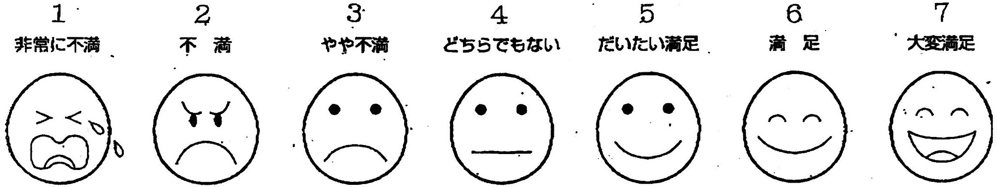
 |  |  |  |  | 職員から
 |  |  |  |  | 毎日、達成することを決めたことで、一日をやれたという肯定感で終えることが出来ていました。体を動かす作業で睡眠も整ってきました。

やってみること | ５月 | ６月 | ７月 | 課題の設定理由 | ふりかえり（8月） |  | 次やってみること
落ち着く練習をしましょう | 落ち着いているときに、職員と深呼吸やゆっくり数を数える練習をします。 | 落ち着かないときに職員が「今だよ」と言ったら、練習した深呼吸やゆっくり数を数えることをします。 | 自分が落ち着かなくなる原因を話します。落ち着かなくなった時、自分から深呼吸やゆっくり数を数えることをします。 | 落ち着かず行動し、周りに嫌なイメージを持たれるより、落ち着く方が自分の良い行動に繋がり、相手の信頼も得るため。時間がたつと落ち着く様子が見られるため、落ち着き方を覚えることは可能であると思われます。 | 感想 | 落ち着くことで他の人とのトラブルが減った | 落ちつくことが出来るようになったので、次はアドバイスを受け入れる練習をしてみましょう。
 |  |  |  |  | 達成度
 |  |  |  |  | 職員から
 |  |  |  |  | 深呼吸が定着してきました。落ち着くことで職員や仲間にもほめられ喜んでいましたね。

